# Conjunto de instrumentos Youth4Foresight

# OUTUBRO DE 2024

8

# Aterragem

**Objetivo:** este exercício foi concebido como uma atividade final curta para elaborar recomendações, ações ou próximas etapas claras, para que todos possam ver como o seu trabalho conduz à mudança, após um evento, reunião e/ou seminário.

**Tempo necessário:** 30-45 minutos

**Nível de dificuldade:** fácil

# Exercício (20-30 min.)

Prepare o quadro de quadrante: utilize o modelo de quadrante abaixo apresentado como fonte de inspiração e ajuste o mesmo às especificidades do seu contexto de participação dos jovens.

Pode perguntar aos participantes:

* O que devemos fazer de forma diferente enquanto jovens e/ou estrutura consultiva para a juventude?
* Que ações recomendamos para a nossa delegação da UE?
* O que podemos fazer a nível local e através das nossas próprias redes?
* O que podemos comunicar com o mundo exterior?

Facilite a chuva de ideias: os participantes devem trabalhar em cada quadrante, pela ordem que preferirem. Devem identificar e propor ações concretas ou próximas etapas em cada secção, tendo em conta que determinadas ações podem ser mais viáveis do que outras, dependendo do contexto.

Resultados exequíveis: após a sessão de chuva de ideias, peça aos participantes que revejam as suas propostas e selecionem um conjunto de ações que se sintam mais empenhados em levar por diante. Tal contribuirá para atribuir prioridade aos esforços com base na viabilidade e no impacto.

Conclusão: termine com um debate sobre as ideias geradas, salientando a importância de cada via de ação e incentivando a colaboração nas próximas etapas escolhidas.

Nota: a atividade foi concebida para ser adaptável. Dependendo do tempo disponível, pode centrar-se num quadrante específico ou explorar os quatro em pormenor.

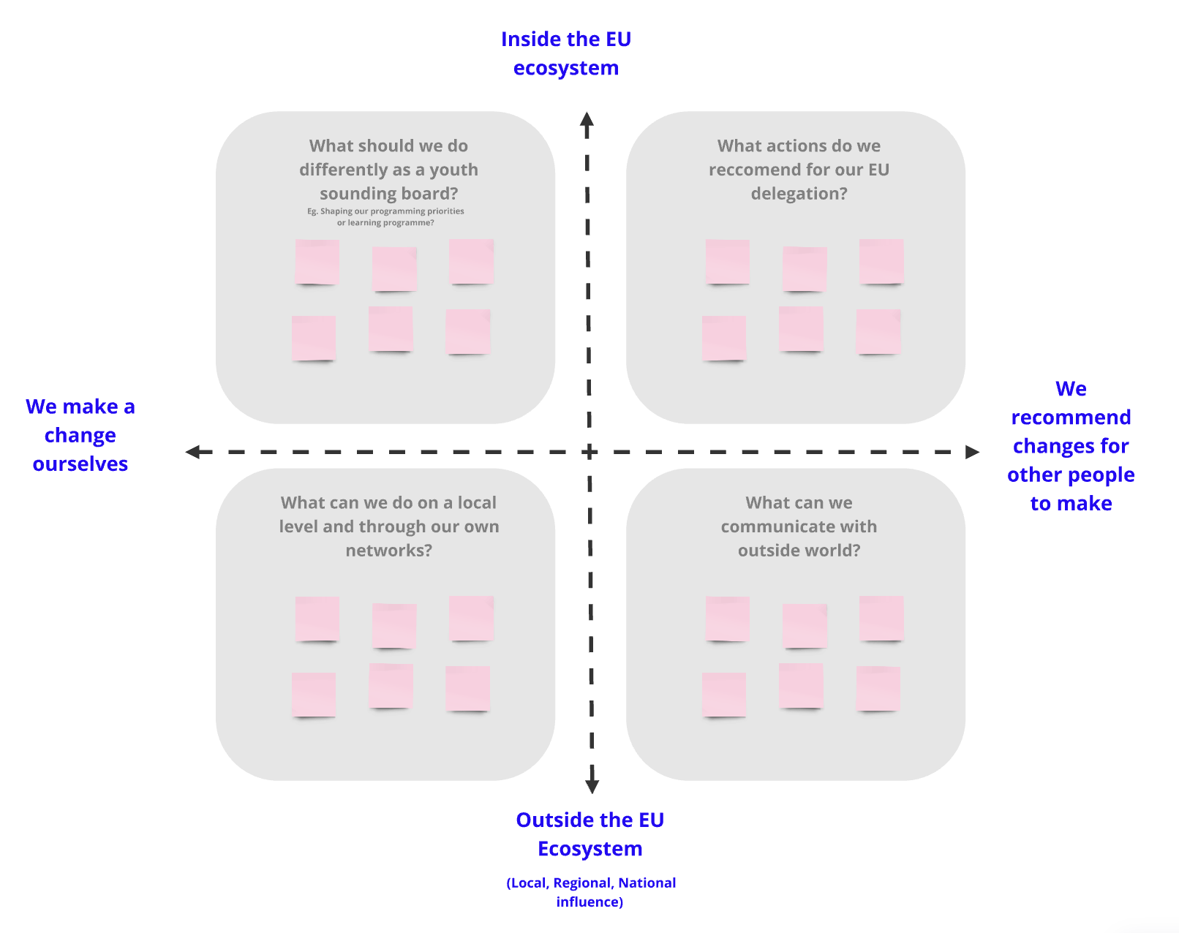

# Ligações úteis

* [Quadro da Miro](https://miro.com/app/board/uXjVM3Wk9pg=/?moveToWidget=3458764564905506512&cot=14)
* [Vídeo «Introdução à prospetiva»](https://www.youtube.com/watch?v=MZbez2NVmP8&feature=youtu.be)